Technická specifikace – Oprava propustů Bělušice, Sokoeč

Název akce: Propustek Bělušice III/3279 km 5,321, Propustek Sokoleč III/3297 km 3,000, oblast KH

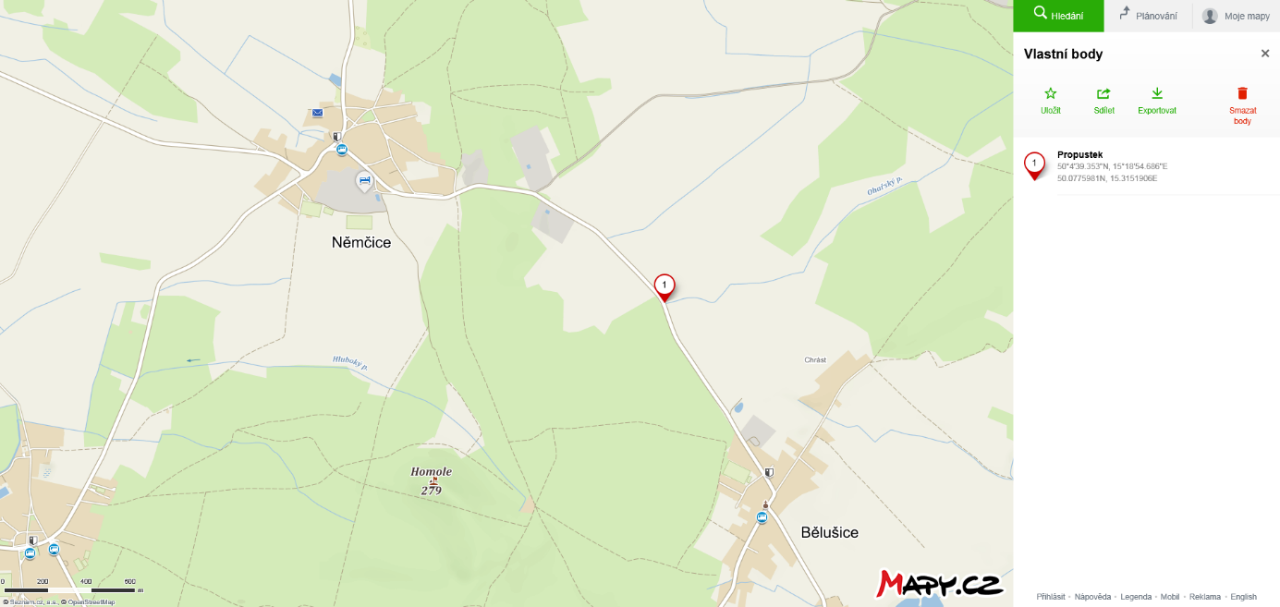
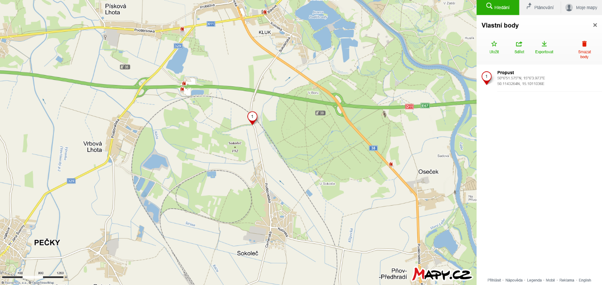

Staničení provozní v km : Propustek Bělušice III/3279 km 5,321, Propustek Sokoleč III/3297 km 3,000 Středočeský kraj, oblast Kutná Hora

Předpokládaná hodnota zakázky bez DPH : 2 372 752,55 Kč , s DPH 2 871 030,59 Kč

Předpokládaný termín realizace : 07-08/2019

Výčet požadovaných oprav:
Předmětem veřejné zakázky je oprava propustů na silnicích třetí třídy dle zpracované projektové dokumentace. Propusty budou zdemolovány a nahrazeny novými objekty. Budou osazeny nové trouby DN 600 a DN 800 dle PD, budou provedeny zásypy, čela a vozovková souvrství. Vodoteč bude dočasně odkloněna mimo stavbu. Součástí zakázky je též projednání a zhotovení uzavírek silnic při těchto opravách. Ostatní stavební práce a požadavky dle zpracované projektové dokumentace a soupisu prací.

Předpoklad provádění za úplné uzavírky

Zpracoval: Miroslav Dostál , vedoucí MT Datum : 17.06. 2019

Přílohy :

